ВНИМАНИЕ: ОБЪЯВЛЯЕМ ФОТООХОТУ!
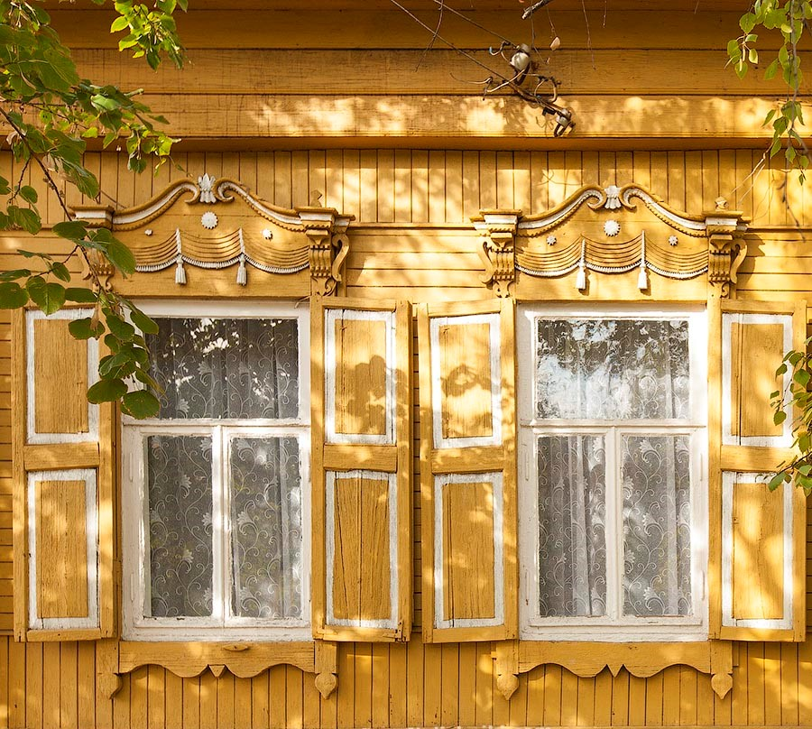
Охотимся за скромными и искусными, неброскими и яркими
наличниками бердских домов
КОНКУРС
«УЗОРНЫЕ НАЛИЧНИКИ БЕРДСКА»

приурочен к 305-й й годовщине со дня основания нашего родного города и продлится
с 15 июня по 25 августа.
В первую очередь конкурс предоставляет уникальную возможность погулять по городу и узнать его самые потайные уголки, окунуться и проникнуться атмосферой старых домов и прочувствовать колорит прошлого.
Тихие улочки, заброшенные дома, цветущие деревья, никто, кроме вас не знает маршрут необычного путешествия. Стоит попробовать, ведь кто знает, какие приключения поджидают вас за гранью повседневности.

Свои фотошедевры необходимо отправлять на почту: otdel_kult@bk.ru
с обязательной пометкой «Узорные наличники Бердска».
Каждую фотографию необходимо подписать адресом того дома,
чьи окна на ней изображены.

К фотографиям нужно приложить Заявку, указав:
1. ФИО участника.
2. Возраст участника.
3. Контактный телефон.
4. Количество фотографий, направленных на конкурс.

Итоги конкурса будут подведены 4 сентября в День города.
Призы получат, как участники фото конкурса,
так и владельцы самых необыкновенных наличников.
Давайте соберем новую, бесценную коллекцию
деревянного зодчества Бердска все вместе!

Дополнительную информацию можно получить по тел. (8-383-41)2-81-07
(Отдел культуры г.Бердска)

